Муниципальное дошкольное образовательное автономное учреждение
«Детский сад № 99 комбинированного вида «Домовенок» г. Орска»

462430 г. Орск, Оренбургская область
ул. Добровольского д. 21 «А» тел. 8 (3537) 40-06-18
E-mail: mdoau-99orsk@yandex.ru

2 корпус ул. Машиностроителей, 20

Сценарий фестиваля-конкурса чтецов,
посвященного Международному дню ребенка

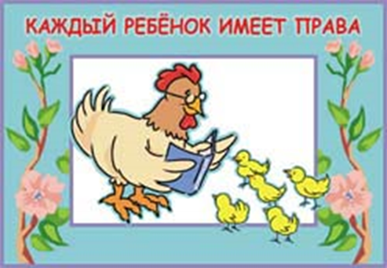

Орск, 2023 г.

Сценарий фестиваля-конкурса чтецов,
посвященного Международному дню ребенка

МДОАУ «Детский сад № 99
г. Орска» (2 корпус), 2023 г.
Ответственный: учитель-логопед
Волкова Л.Е.

Ведущий: Здравствуйте, ребята! Сегодня я хочу вас поздравить с праздником: Международным днем ребенка – Днем защиты прав детей! (1 слайд)
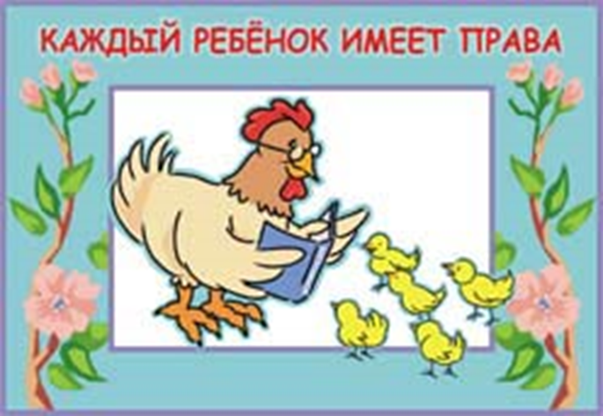
Много праздников на свете,
Всех не сосчитать!
Любят взрослые и дети
Вместе их встречать!
Но сегодня День ребенка
Празднует весь Мир,
От Парижа до Гонконга
Весть летит в эфир:
Поздравляем! Любим! Верим!
Мир вам сохраним!
Подрастайте! Улыбайтесь!
Мы вас защитим!
Ведь именно 20 ноября во многих странах мира отмечают праздник детской радости, благополучия, мирного взаимопонимания и братства.

С первого дня рождения и до 18 лет - ты ребёнок. (2 слайд).
А сейчас Касьянова Аня, Егунов Артем расскажут нам стихотворения о правах малышей.

Ребенок имеет право на фамилию, имя, отчество (3 слайд)
Знают, знают все на свете,
Знают взрослые и дети –
Имя каждому дано,
И у каждого одно!
(4 слайд) Свидетельство о рождении – первый документ каждого человека, и выдается он сразу после рождения. У каждого из вас есть такой документ.
В мире много разных прав. Об этом нам расскажет Корносенко Дима, Стрелков Платон.


Каждый ребёнок имеет право жить и воспитываться в семье. У каждого ребенка должны быть папа, мама. Это право на семью (5 слайд).
А наш любимый детский сад как вторая семья. И стихи про детский сад нам расскажут Быкова Ева, Оноприенко Артем

В детском саду у вас много друзей. Послушаем стихи про дружбу. Приглашается Трубина Ксения, Исмурзинов Тимур, Долматова Вероника, Тарасова Вика.

Но друзьями могут быть и домашние питомцы. Об этом нам расскажет Семенченкова Алиса.

Но бывает и такое, что друзья немного ссорятся. Об этом нам поведуют Назаргулова Каролина, Климова Кира.

Дети имеют право на дом. У каждого ребенка должно быть место для жилья. Это может быть квартира в городском доме или свой дом, коттедж (6 слайд)
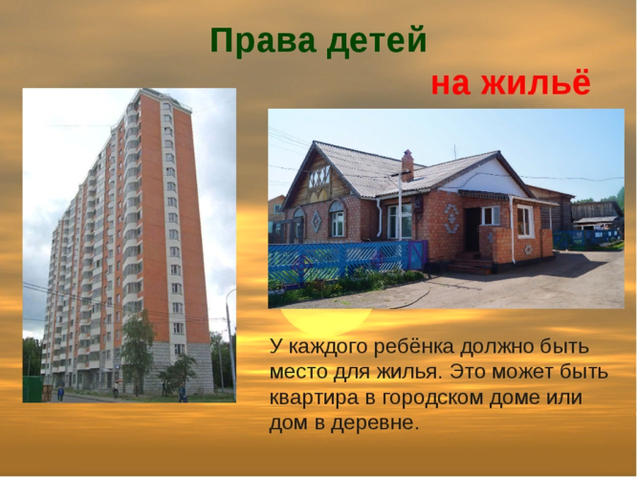
Пословицы и поговорки про дом (7 слайд):
• В гостях хорошо, а дома лучше.
• Не дом хозяина красит, а хозяин дом.
• И мышь в свою норку тащит корку.
• Коли изба крива — хозяйка плоха.
• Мой дом - моя крепость.

Каждый ребёнок имеет право на отдых (8 слайд).
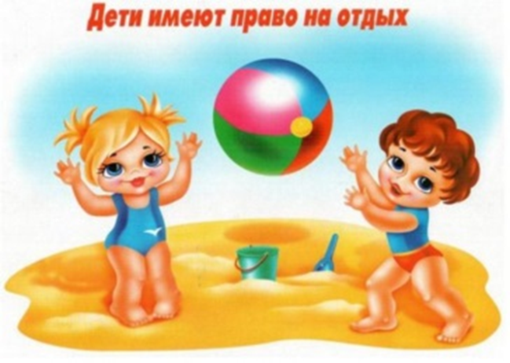
Как можно отдохнуть детям?
(Играть в игры, смотреть телевизор, купаться, гулять, спать).

Давайте отдохнем и сыграем в игру:
Отдых нам - физкультминутка,
Занимай свои места.
Раз - присели, два - привстали,
Сели-встали, сели-встали –
Ванькой-встанькой словно стали.
А потом пустились вскачь,
Будто мой упругий мяч.
(Соответствующие движения)

А про то, куда уходит детство нам расскажет Мячин Костя.

Про храбрость и красоту мы послушаем Гапоненко Тимофея и Боровлеву Полину.

Дети имеют право на медицинский уход. Проведем с вами, ребята, игру-конкурс «Эрудит» (9, 10 слайды).

Каждый ребенок имеет право на полезное и качественное питание (11 слайд)
Игра «Да и Нет»
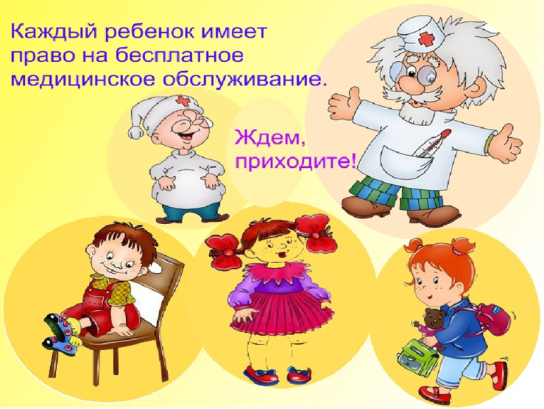
Каша – вкусная еда
Это нам полезно? (Да)
Лук зеленый иногда
Нам полезен дети? (Да)
В луже грязная вода
Нам полезна иногда? (Нет)
Щи – отличная еда
Это нам полезно? (Да)
Мухоморный суп всегда –
Это нам полезно? (Нет)
Фрукты – просто красота!
Это нам полезно? (Да)
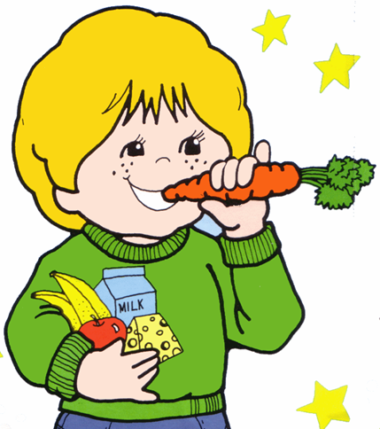
Грязных ягод иногда
Съесть полезно, детки? (Нет)
Овощей растет гряда.
Овощи полезны? (Да)
Сок, компотик иногда
Нам полезны, дети? (Да)
Съесть мешок большой конфет
Это вредно, дети? (Да)
Лишь полезная еда
На столе у нас всегда!
А раз полезная еда –
Будем мы здоровы? (Да)

Каждый ребёнок имеет право на бесплатное образование (12 слайд)
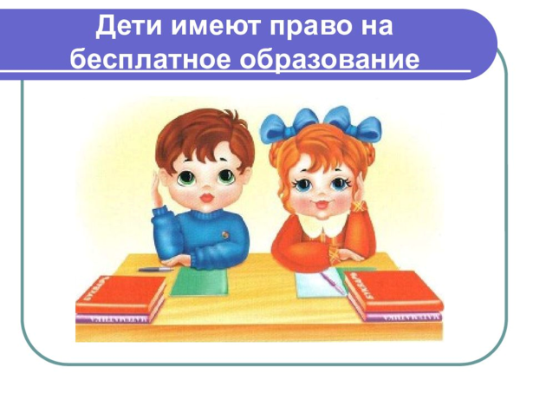
Ребята, вы все тоже пойдёте в школу, это ваше право.

Сейчас давайте вспомним все права, о которых мы узнали (13 слайд).

Ведущий: (14 слайд) Сегодня ваш праздник, ребята!
Все дети огромной Земли
Друг к другу спешат с поздравленьем,
Желая здоровья, любви!
И мы вам, родные, желаем:
Растите и радуйте нас!
Пусть сбудутся ваши желанья
И мир будет добрым для вас!

А сейчас участников конкурса ждет награждение грамотами-хваленками и подарками! (Награждение детей).

Аналитическая справка о проведении фестиваля-конкурса чтецов «Волшебный мир детства», посвященного Всемирному Дню ребенка
МДОАУ «Детский сад № 99 Домовенок» г. Орска (2 корпус)
Состав жюри: ст. воспитатель Светлова Т.П.,
учитель-логопед Волкова Л.Е.,
учитель-логопед Тишкова Н.А.,
муз. руководитель Лазарева Н.А.,
инструктор по физ-ре Смирнова Е.В.

Организатор фестиваля-конкурса учитель-логопед Волкова Л.Е.

Количество дошкольников, занявших призовые места: 16 детей.

В следующий тур вышел 1 ребенок: Егунов Артем.

